### 1、需求描述

完成用户注册和用户信息查询(带分页)、修改、删除功能

### 2、项目功能描述

#### 2.1、用户注册：

* 访问项目首页，显示如下：

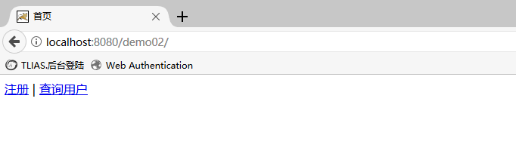

* 点击“注册”连接，跳转到注册页面：

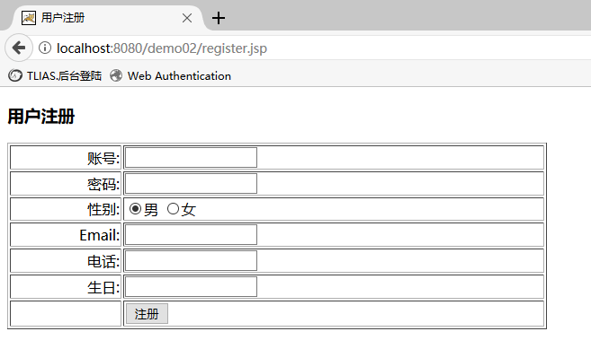

**\*\*如果用户名存在，则给出提示，并且注册按钮不可点击**

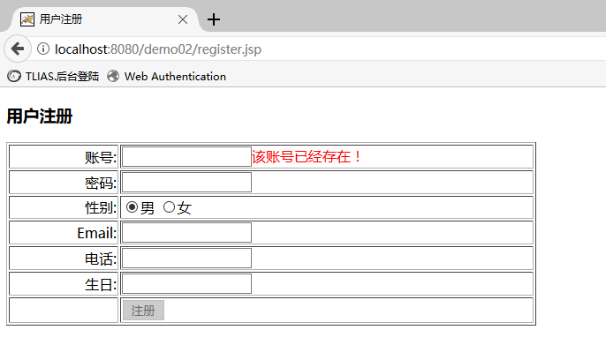

**\*\*如果账号可以使用，则填写其他信息，点击注册按钮，进行注册，成功后提示：**

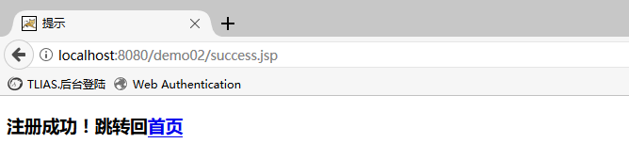

#### 2.2、用户信息查询

* 访问项目首页，显示如下：



* **点击查询用户：**

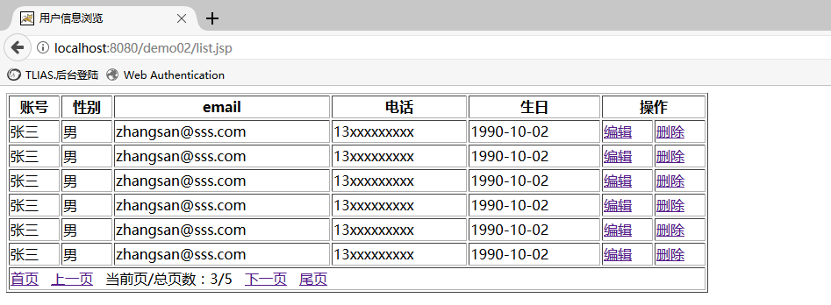

**要点：**

**当前页是1，不显示“首页”和“上一页”**

**当前页是最后一页，不显示“下一页”和“尾页”**

#### 2.3、用户信息修改

* 访问首页，进入用户信息查询页面，点击“编辑”，可对用户信息进行修改，如图：

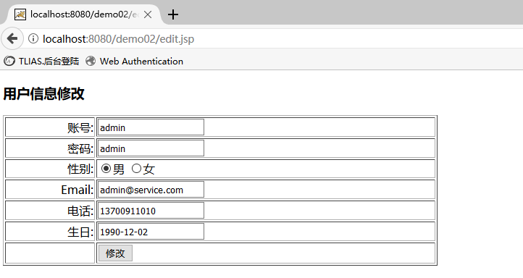

**要点：**

**修改后返回首页，点击“查询用户”再次访问用户列表页面**

#### 2.4、用户信息删除

* 访问首页，进入用户信息查询页面，点击“删除”，可对用户信息进行删除

**要点：**

**用户信息删除后，返回首页。点击”查询用户”再次访问用户列表页面**